杭州市杭州学军中学2014届高三第二次月考
数学（理）试题
一、选择题：本大题共10小题，每小题5分，共50分.在每小题给出的四个选项中，只有一项是符合题目要求的.
1．已知集合M＝{0，1，2，3}， N＝{x|＜2^{x}＜4}，则集合M∩(C_{R}N)等于（ ）
A．{0，1，2} B．{2，3} C．O D．{0，1，2，3}
2．已知命题p：lnx＞0，命题q：e^{x}＞1则命题p是命题q的（ ）条件
A．充分不必要 B．必要不充分 C．充要 D．既不充分也不必要
3．若，则 ( )
A. B. C. D.
4.若函数在（，）上既是奇函数又是增函数，则函数的图象是（ ）
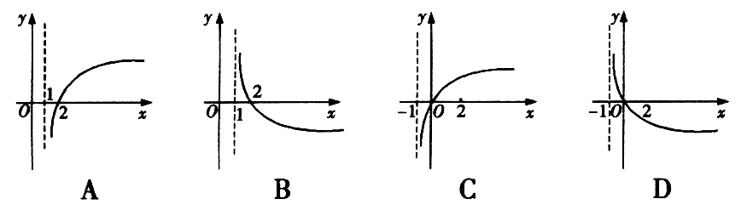

5．将函数的图像经怎样平移后所得的图像关于点中心对称（ ）
A .向左平移 B.向左平移 C.向右平移 D.向右平移
6. 已知是方程的解, 是方程的解,函数，则 ( )
A. B.
C. D.
7.函数是 （ ）
A．周期为π的偶函数 B．周期为2π的偶函数
C．周期为π的奇函数 D．周期为2π的奇函数

8. 已知二次函数（），点。若存在两条都过点且互相垂直的直线和，它们与二次函数（）的图像都没有公共点，则的取值范围为（ ）
A． B． C． D．
9、函数$f(x)=\begin{aligned}\left\{\text{lg}(x+1),x>0 | \right.\end{aligned}$图象上关于坐标原点$O$对称的点有$n$对，则的值为( )
A.4 B.3 C.5 D.无穷多
10. 已知函数f(x)=x²-2ax-2alnx(a∈R),则下列说法不正确的是 （ ）
A．当时,函数有零点 B．若函数有零点,则
C．存在,函数有唯一的零点 D．若函数有唯一的零点,则
二：填空题：本大题共7小题，每小题4分，共28分
11. 曲线在点（1，1）处的切线方程为 .
12. 已知幂函数的图像过点，则此幂函数的解析式是_____________.
13. 已知是定义在上的增函数，且的图像关于点对称．若实数满足不等式，则的取值范围是 ．
14. 某商品在最近天内的单价与时间的函数关系是
日销售量与时间的函数关系是.则这种商品的日销售额的最大值为 .
15. 已知关于的不等式有且仅有三个整数解，则实数的取值范围为
16. 函数，其中，若动直线与函数的图像有三个不同的交点，它们的横坐标分别为，则是否存在最大值？若存在，在横线处填写其最大值；若不存在，直接填写“不存在”_______________.
17. 已知函数，关于的方程（）恰有6个不同实数解，则的取值范围是 .
三、解答题：本大题共5小题，共72分．解答应写出文字说明、证明过程或演算步骤
18. 已知函数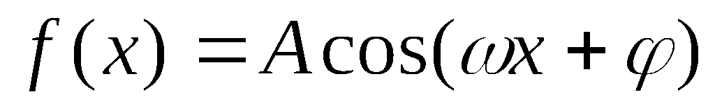（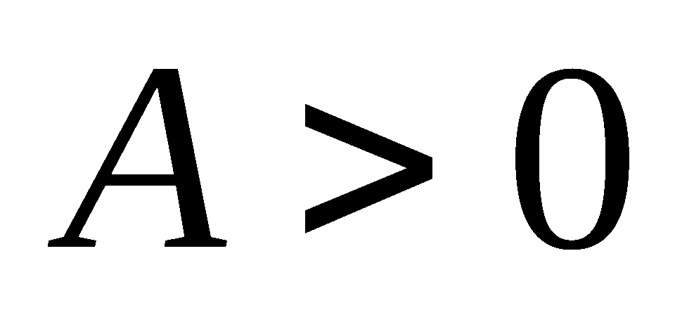,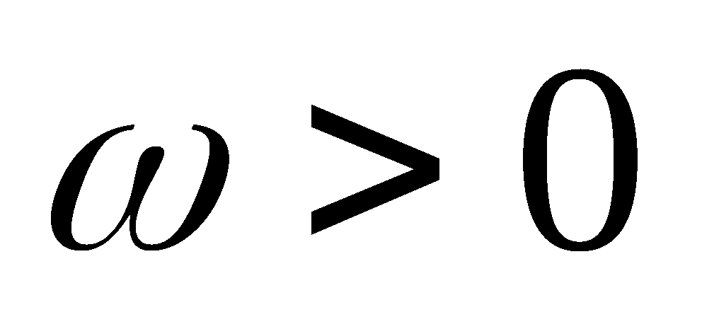,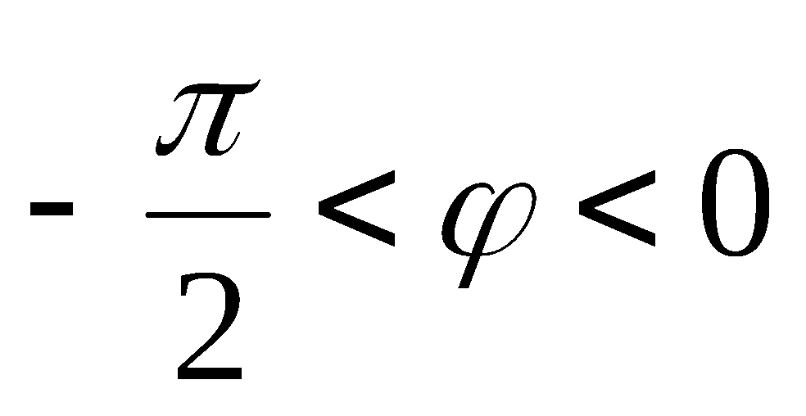）的图像与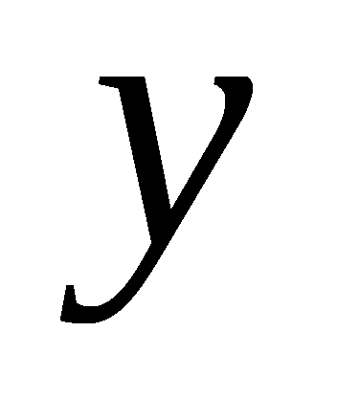轴的交点
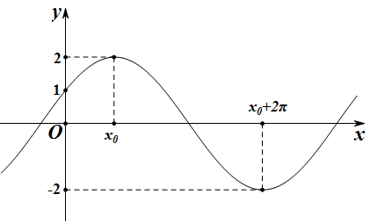
为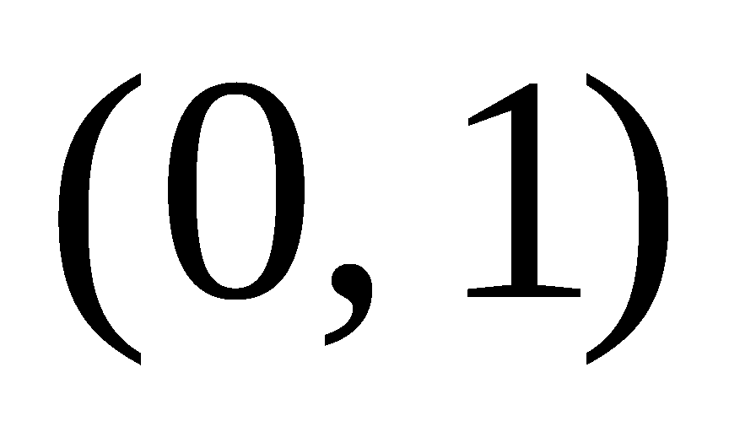，它在轴右侧的第一个最高点和
第一个最低点的坐标分别为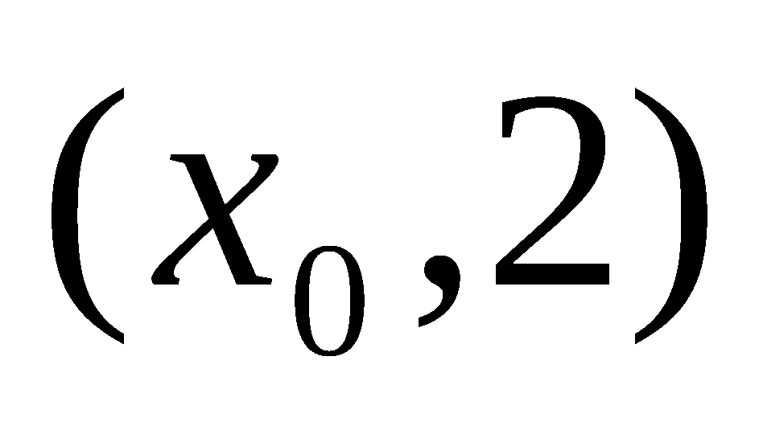和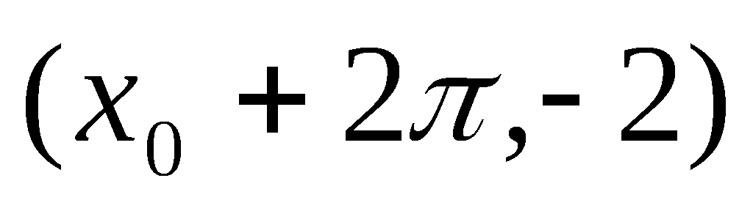
（1）求函数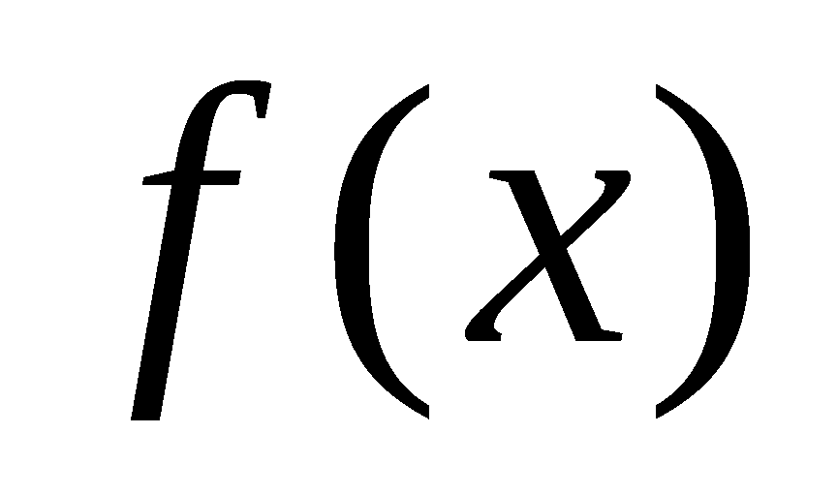的解析式；
（2）若锐角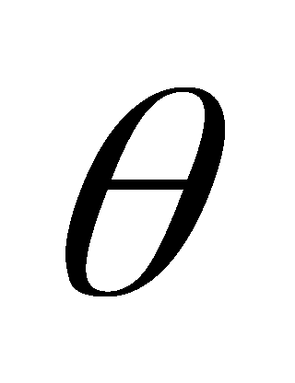满足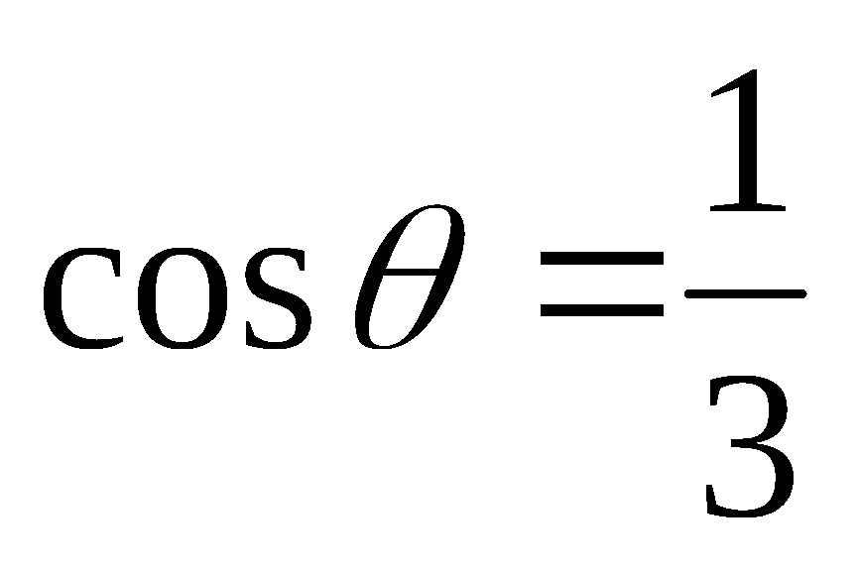，求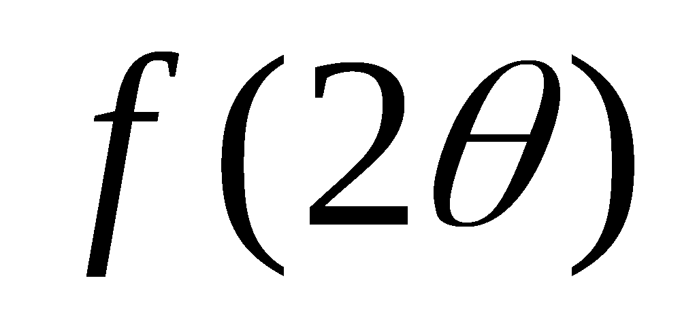的值．

19. 已知命题方程在上有解；命题只有一个实数满足不等式，若命题“”是假命题，求的取值范围．

20. 已知二次函数满足，且关于的方程的两个实数根分别在区间、内.
（1）求实数的取值范围；
（2）若函数在区间上具有单调性，求实数的取值范围.

21. 设函数和都是定义在集合上的函数,对于任意的，都有
成立，称函数与在上互为“函数”.
（1）函数与在上互为“函数”，求集合；
（2）若函数(与在集合上互为 “函数”,
求证：；
（3）函数与在集合且，上互为“函数”，当时,，且在上是偶函数,求函数在集合上的解析式.

22. 已知函数f（x）=x|x﹣a|﹣lnx
（1）若a=1，求函数f（x）在区间[1，e]的最大值；
（2）求函数f（x）的单调区间；
（3）若f（x）＞0恒成立，求a的取值范围

杭州学军中学2014届高三第二次月考
高三数学（理科）答卷
一、选择题（本大题共10小题，每小题5分，共50分。在每小题给出的四个选项中，只有一项是符合题目要求的。）

请填涂在答题卡上

二、填空题（本大题共7小题，每小题4分，共28分）

11. 12.

13. 14.

15. 16.

17.

三、 解答题（本大题共5小题，共72分）
18.（本题满分14分）

19. （本题满分14分）

20. （本题满分14分）

21. （本题满分15分）

22. （本题满分15分）

杭州学军中学2014届高三第二次月考 参考答案
一、选择题：本大题共10小题，每小题5分，共50分.在每小题给出的四个选项中，只有一项是符合题目要求的.
题号 | 1 | 2 | 3 | 4 | 5 | 6 | 7 | 8 | 9 | 10
答案 | B | A | D | C | C | A | D | A | A | B
8. 易知斜率存在，且不为0。设的斜率为，则的方程为。
由得，。
由与二次函数（）的图像没有公共点知，。
同理，由与二次函数（）的图像没有公共点知，。
由，得；
由，得，或。
依题意，方程组有解。
∵ 方程组无解，解得。
∴ 方程组有解。故，的取值范围为。

10. 解法一:由得,设,
所以,因在上递减且时等于0,
所以递增,递减,
又
.其图象如图所示.
所以当时有一个零点,
当时有两个零点. 所以当时,
函数有唯一零点,时,函数有两个零点,
则A,C,D正确, B错误,故选B.
解法二:当时,恒成立.且,所以一定有唯一零点;当时,无零点;
当时,必有一个根t>0,即,则.
当时,递减,当时,递增.
,
令,即得,由于为增函数,仅当t=1时,,此时即时,函数有唯一零点,
所以当时,函数有唯一零点,则A,C,D正确, B错误,故选B.
二：填空题：本大题共7小题，每小题4分，共28分
11. x+y-2=0 12. Y= 13. [16,36] 14. 808.5 15. [16/9,9/4)
16. 1 17.
13. 因为函数的图像关于点对称，所以，由，因为函数是定义在上的增函数，所以得，即，配方得，所以圆心为，半径为1，的几何意义为圆上动点到原点距离的平方的最值。圆心到原点的距离为，所以动点到原点的距离的范围是，所以，所以的取值范围是。
15. 易知，，是不等式的解，不是不等式的解。∴ 不等式的三个整数解只能为，，。不等式化为，。
设，则依题意，方程的两根满足，。 ，且。解得。∴ 的取值范围为。
16. 【解析】由得，即，解得或。即，，所以，所以由图象可知要使直线与函数的图像有三个不同的交点，则有，即实数的取值范围是。不妨设，则由题意可知，所以，由得，所以，因为，所以，即存在最大值，最大值为1.
17. 【解析】因为，
当时，；
当时，；
当时，；
当时，。
所以函数，做出函数的图象如图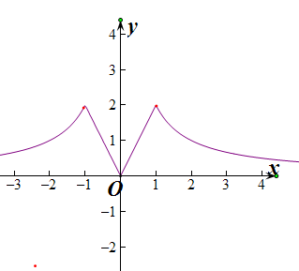，
设，则当时，方程有两个解。当时，方程有四个不同的解。所以要使方程（）恰有6个不同实数解，则的一个根为2，另外一个根，设，则有，即所以，即，解得，即的取值范围是。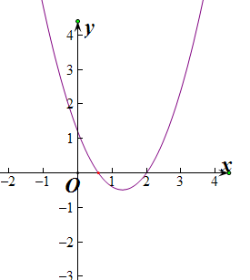

三、解答题：本大题共5小题，共72分．解答应写出文字说明、证明过程或演算步骤
18. 解：（1）由题意可得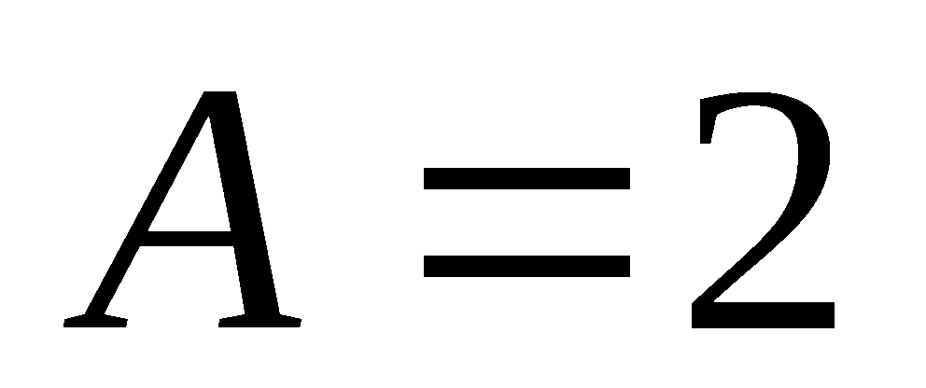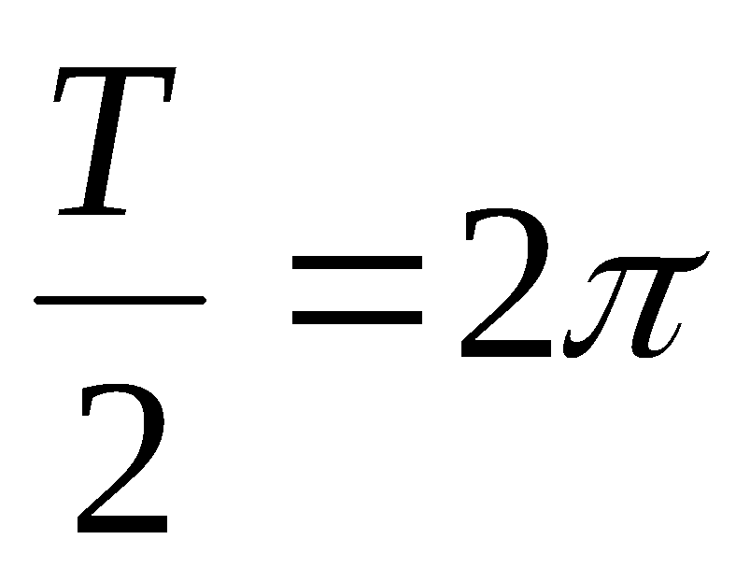即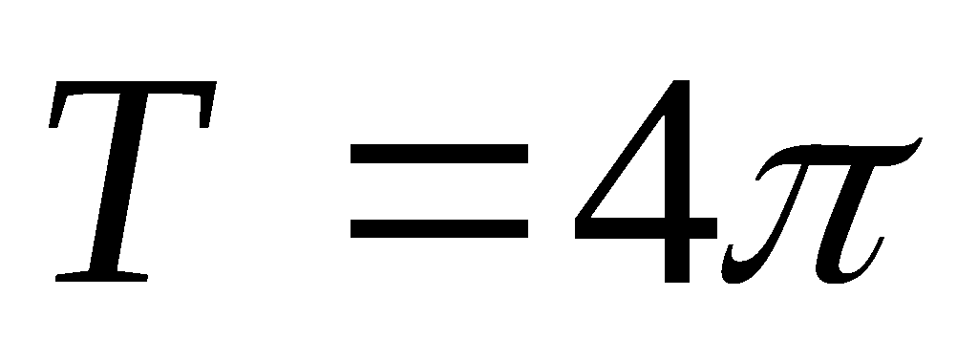，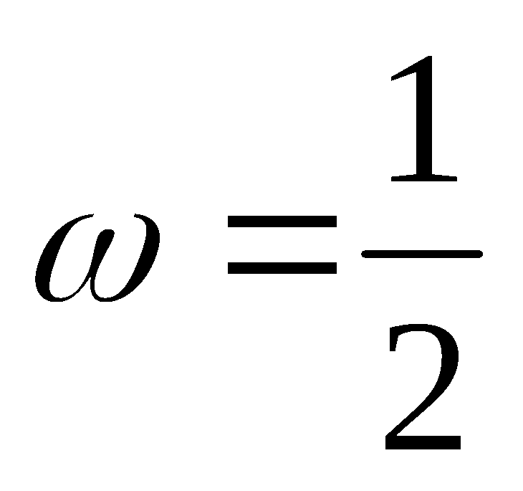
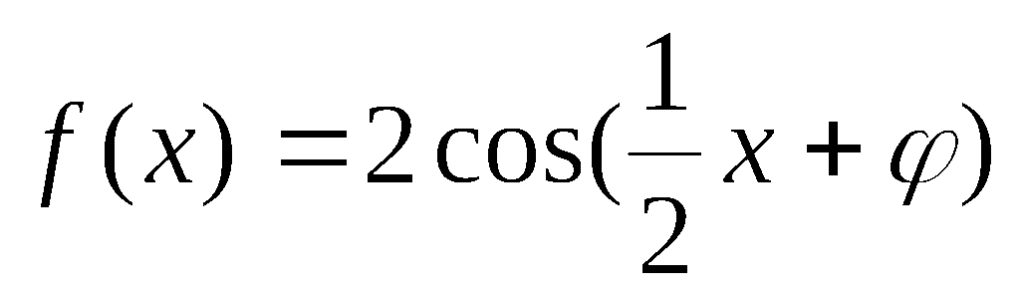，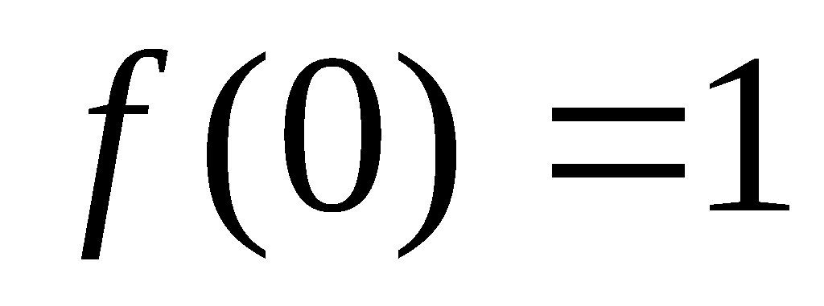 由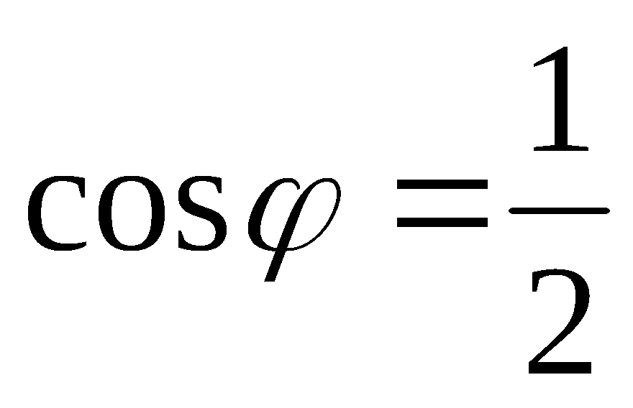且，得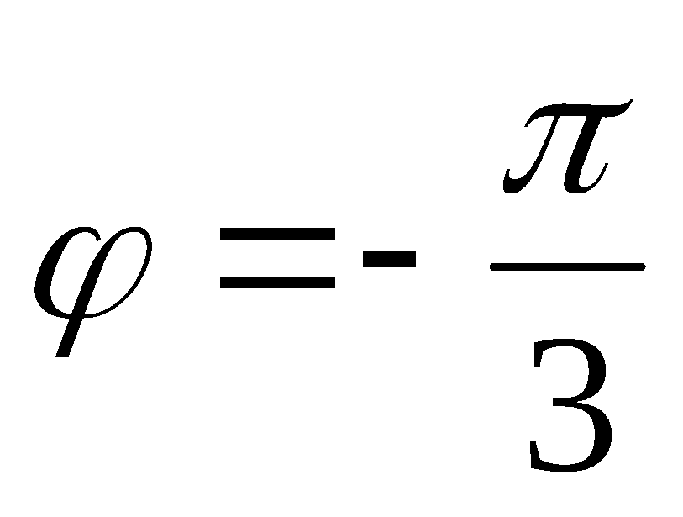
函数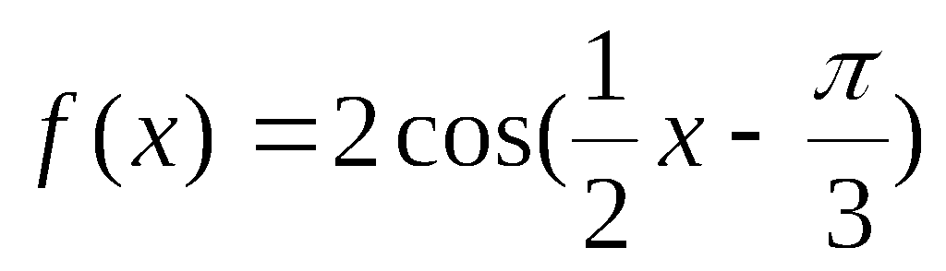
（2）由于且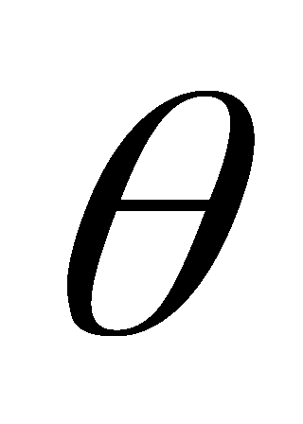为锐角，所以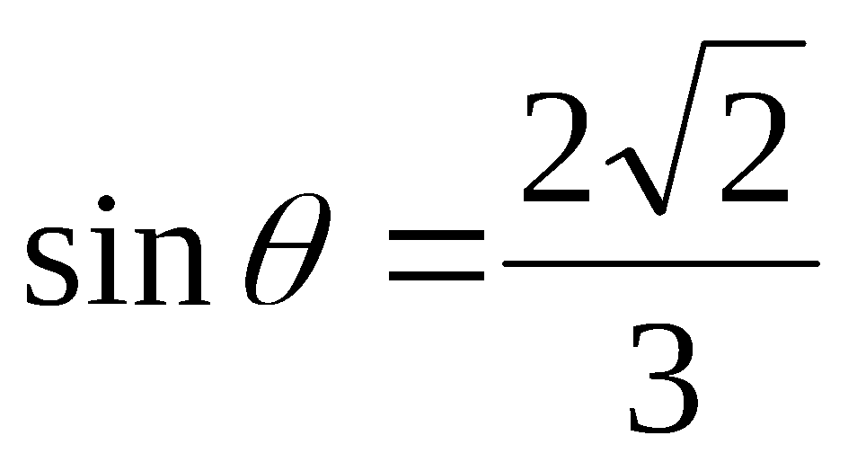
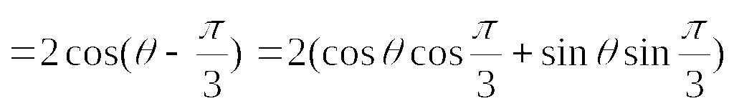
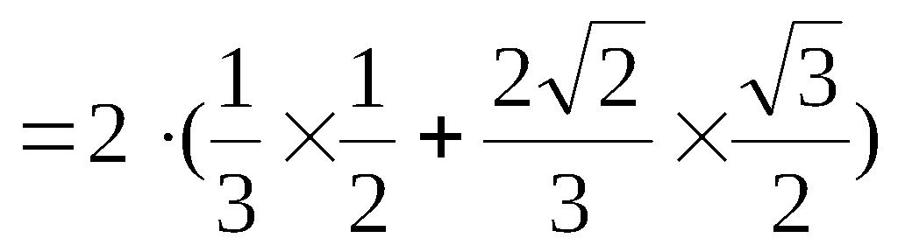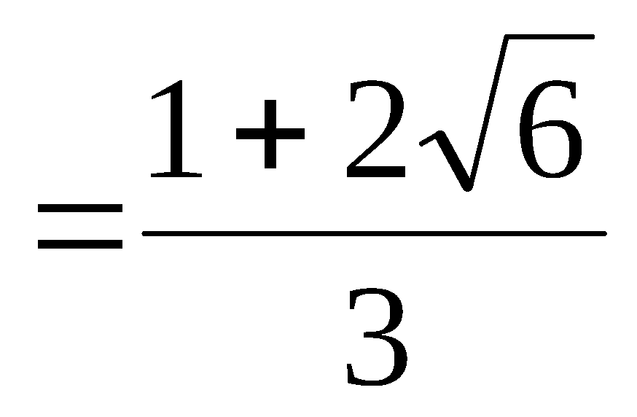
19. 解：由题意知．若正确，的解为或．
若方程在上有解，只需满足或． 即．
若正确，即只有一个实数满足，则有即．
若是假命题，则都是假命题，
有所以的取值范围是．
20. 解：（1）由题知
记，
则， 即.
（2）令， 在区间上是减函数.
而，函数的对称轴为，
在区间上单调递增.
从而函数在区间上为减函数.
且在区间上恒有，只需要，
21. （1）由得 化简得，，或
解得或，，即集合
(若学生写出的答案是集合的非空子集，扣1分，以示区别。)
（2）证明：由题意得，（且）变形得，，由于且 因为，所以，即
（3）当，则，由于函数在上是偶函数
则所以当时，
由于与函数在集合上“ 互为函数”
所以当，恒成立,对于任意的()恒成立,即
所以,即
所以,当（）时,
所以当时，
………2分
22. 解：（1）若a=1，则f（x）=x|x﹣1|﹣lnx．当x∈[1，e]时，f（x）=x²﹣x﹣lnx，
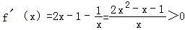，所以f（x）在[1，e]上单调增，
∴．
（2）由于f（x）=x|x﹣a|﹣lnx，x∈（0，+∞）．
（ⅰ）当a≤0时，则f（x）=x²﹣ax﹣lnx，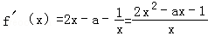，
令f′（x）=0，得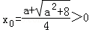（负根舍去），
且当x∈（0，x₀）时，f′（x）＜0；当x∈（x₀，+∞）时，f′（x）＞0，
所以f（x）在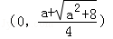上单调递减，在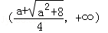上单调递增．
（ⅱ）当a＞0时，①当x≥a时，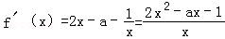，
令f′（x）=0，得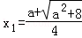（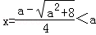舍），
若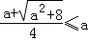，即a≥1，则f′（x）≥0，所以f（x）在（a，+∞）上单调增；
若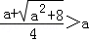，即0＜a＜1，则当x∈（0，x₁）时，f′（x）＜0；当x∈（x₁，+∞）时，f′（x）＞0，
所以f（x）在区间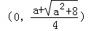上是单调减，在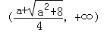上单调增．
②当0＜x＜a时，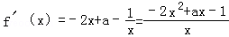，
令f′（x）=0，得﹣2x²+ax﹣1=0，记△=a²﹣8，若△=a²﹣8≤0，即，则f′（x）≤0，
故f（x）在（0，a）上单调减；若△=a²﹣8＞0，即，
则由f′（x）=0得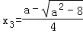，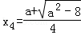，且0＜x₃＜x₄＜a，
当x∈（0，x₃）时，f′（x）＜0；当x∈（x₃，x₄）时，f′（x）＞0；当x∈（x₄，+∞）时，f′（x）＞0，
所以f（x）在区间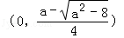上是单调减，在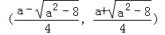上单调增；在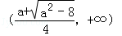上单调减．
综上所述，当a＜1时，f（x）的单调递减区间是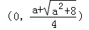，单调递增区间是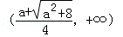；
当时，f（x）单调递减区间是（0，a），单调的递增区间是（a，+∞）；
当时，f（x）单调递减区间是（0，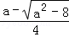）和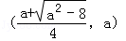，单调的递增区间是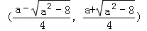和（a，+∞）．
（3）函数f（x）的定义域为x∈（0，+∞）．由f（x）＞0，得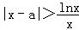．*
（ⅰ）当x∈（0，1）时，|x﹣a|≥0，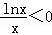，不等式*恒成立，所以a∈R；
（ⅱ）当x=1时，|1﹣a|≥0，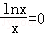，所以a≠1；
（ⅲ）当x＞1时，不等式*恒成立等价于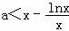恒成立或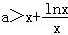恒成立．
令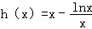，则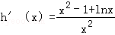．
因为x＞1，所以h'（x）＞0，从而h（x）＞1．
因为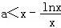恒成立等价于a＜（h（x））_{min}，所以a≤1．
令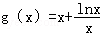，则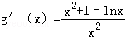．
再令e（x）=x²+1﹣lnx，则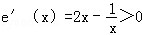在x∈（1，+∞）上恒成立，e（x）在x∈（1，+∞）上无最大值．
综上所述，满足条件的a的取值范围是（﹣∞，1）．

